# Accor: Neue Hotels und geplante Hoteleröffnungen

April 2024

***Liebes Redaktionsteam,***

***der Frühling blüht auf und damit auch unsere (Reise-)Laune! Höchste Zeit also, endlich Urlaubspläne zu schmieden. Dafür hat Accor gleich mehrere neue Hotels in Europa und darüber hinaus zu bieten, die sich perfekt für ein verlängertes Wochenende anbieten. Wie wäre es mit eine Kurzreise nach Budapest in das jüngst eröffnete Pullman Budapest, zum Wandern in die montenegrinischen Berge ins Swissôtel Resort Kolasin, ins lässige Litauen in das TRIBE Riga City Centre für alle Fans von schickem Design zu bezahlbaren Preisen oder in die beiden Hype-Destinationen Tirana und Baku mit den lokal inspirierten Hotels Mercure Tirana und Mercure Baku City? Und wer am liebsten schon den Urlaub für die kommenden fünf Jahre einreichen würde: Für 2025 plant Accor die Eröffnung des TRIBE Kraków Stare Miasto, 2028 geht es ins Warme – dann wird das Pullman Mactan Cebu Hotel & Residences auf den Philippinen eröffnen – eine der größten Branded Residences-Anlagen des Landes.***

***Herzlich***

***Ihr Accor-Team***

***Neueröffnungen in…***

1. ***Europa***
2. ***Asien***

***Künftige Hoteleröffnungen…***

1. ***Europa***
2. ***Asien***

# HOTEL-NEUERÖFFNUNGEN

# Europa

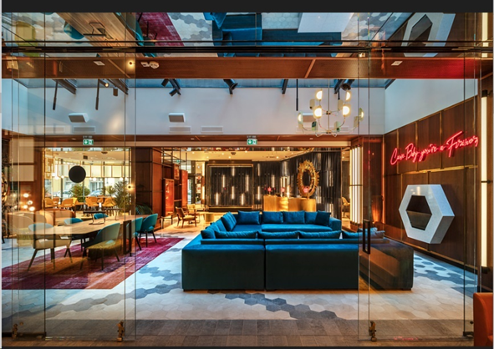  
© Accor

***Pullman-Debut in Ungarn: Das Pullman Budapest eröffnet im Herzen der Stadt***

Die „Perle an der Donau“: So heißt es oft, wenn von der ungarischen Hauptstadt Budapest gesprochen wird. Kein Wunder, denn Budapest hat von seinem malerischen Ufer über architektonische Meisterwerke wie das Parlamentsgebäude bis hin zu einer lebhaften Gastronomieszene einiges zu bieten. Seit dem 27. März steigen Besucher der Stadt nun in Ungarns erstem Pullman-Hotel ab, dem [**Pullman Budapest**](https://all.accor.com/hotel/C319/index.de.shtml). Das Hotel befindet sich in der Nähe der Andrássy Avenue und der Nationaloper und verfügt über 136 modern-elegante Zimmer, ein State-of-the-Art Fitnessstudio sowie zwei Meetingräume. Für Extra-Sportliche gibt es auf den Zimmern auf Anfrage praktische Fitness-Kits für das schnelle Training zwischendurch. Tipp des Hotelteams: Am besten lässt es sich nach einem aufregenden Tag in der Stadt auf der 280 Quadratmeter großen Dachterrasse erholen. Dort kommen Gäste und Einheimische gerne zusammen, um bei Cocktails und Tapas den Ausblick auf die historische Skyline von Budapest zu genießen.

Weitere Informationen finden Sie [hier](https://all.accor.com/hotel/C319/index.de.shtml).

Bilder [hier.](https://we.tl/t-vr13uT1nAa)

# 

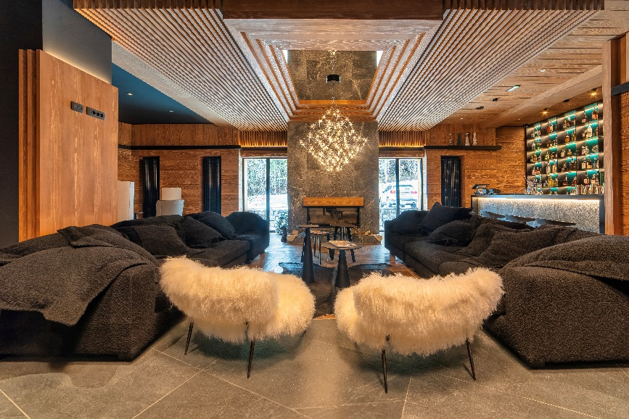

© Accor

***Auf 1.600 Metern Höhe in Montenegro: Swissôtel Resort Kolasin***

Im neuen [**Swissôtel Resort Kolašin**](https://all.accor.com/hotel/B949/index.de.shtml) fühlt sich insbesondere ein gehobenes Outdoor- und Wintersportklientel zu Hause – seit Februar 2024 hat das erste Hotel der Marke in Montenegro geöffnet. Als höchstgelegenes und gleichzeitig erstes Ski-in-Ski-out-Resort des Landes verspricht das Hotel getreu seines Namens Schweizer Gastfreundschaft und alpines Ambiente in einer der spannendsten Destinationen der letzten Jahre. Die Inneneinrichtung der 116 Zimmer ist von der umgebenden Natur inspiriert und bietet eine Mischung aus rustikalem Charme und modernen Designelementen. Zu den Annehmlichkeiten des Premium-Hotels gehören ein Restaurant und eine Bar mit einer großen Außenterrasse sowie eine Zigarrenbar-Lounge mit Kamin, die mit alten Skimotiven verziert ist – eine Hommage an die Wintersporttraditionen der Region. Ab Sommer werden zudem Wellness- und Spa-Einrichtungen das Gästeangebot ergänzen.

Weitere Informationen finden Sie [hier](https://all.accor.com/hotel/B949/index.en.shtml).

Bilder [hier.](https://we.tl/t-SsbpPO3m3N)

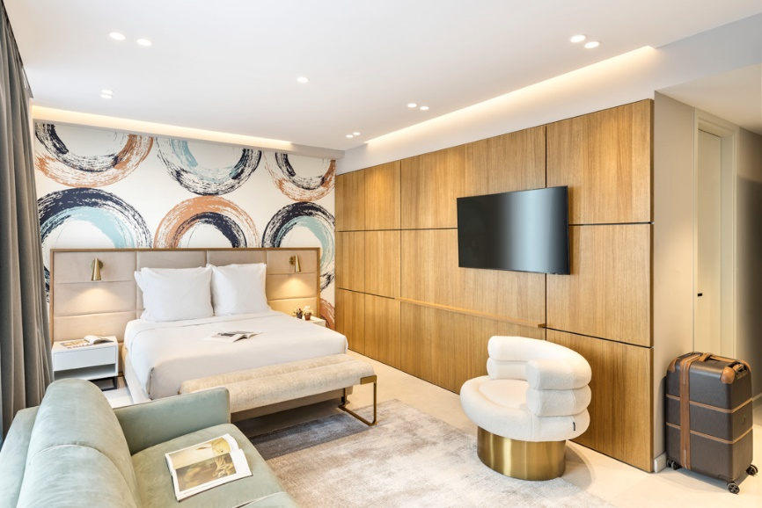  
© Abaca Press/ Roberto Tartaglione

***Marken-Debüt in Albanien: Mercure Tirana***

Von Montenegro geht es weiter in den Süden der Balkanhalbinsel nach Albanien. Dort hat gerade erst im März 2024 das erste Mercure-Hotel des Landes aufgemacht: Das [**Mercure Tirana**](https://all.accor.com/hotel/B8N6/index.de.shtml), das über 64 Zimmer verfügt und sowohl Geschäfts- als auch Privatreisenden mit der „Locally Inspired“-Markenphilosophie das reiche kulturelle Erbe Albaniens näherbringt. Das „Berat“ Restaurant mit Terrasse spezialisiert sich auf eine Auswahl albanischer Weine und kombiniert diese mit von internationalen und regionalen Gerichten und Schmankerln. Zu den weiteren Freizeitangeboten gehören eine Sky Bar mit Blick auf die Skyline von Tirana und ein Swimmingpool auf dem Dach. Das Hotel liegt unweit des Flughafens Tirana und direkt an den wichtigsten Autobahnen Albaniens, die die Hauptstadt etwa mit der beliebten Küstenstadt Durrës verbindet.

Weitere Informationen finden Sie [hier](https://all.accor.com/hotel/B8N6/index.de.shtml).

Bilder [hier.](https://www.accor-mediacenter.com/Photo/dldpage/0HD4D9ZPRCJC5MOAgwL1P28PRyVAvVwCBfboAwM4BG7kB9n13W4SIKVCV0FHTzpE)

# 

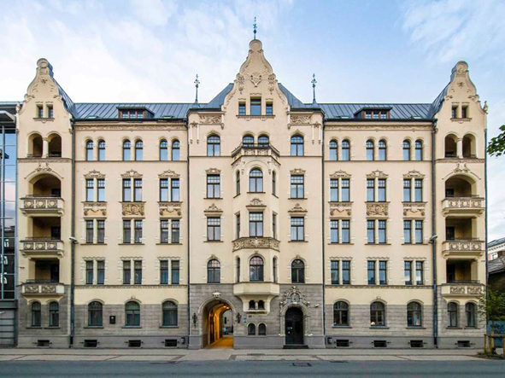

© Accor

***Art Nouveau trifft Mix & Match Design im TRIBE Riga City Centre***

Riga, die Hauptstadt Lettlands, wird nicht ohne Grund als Perle des Baltikums bezeichnet. Dort, wo Geschichte und Moderne aufeinandertreffen, erwartet Besucher eine beeindruckende Mischung aus historischer Architektur, kultureller Vielfalt und jungem, städtischen Leben. Hier also hat die Designmarke TRIBE mit ihren australischen Wurzeln und internationalem Herzen am 1. April 2024 ihr neuestes Hotel eröffnet – das [**TRIBE Riga City Centre**](https://all.accor.com/hotel/B831/index.de.shtml). Eingezogen ist das Hotel in ein traumhaftes Jugendstilgebäude in zentraler Lage nahe der Altstadt. Im Inneren dagegen herrscht der typisch lässig-mondäne TRIBE-Vibe: Im Mittelpunkt steht der Social Hub mit einer eleganten Bar und Restaurant, aber auch verschiedenen Lounge-Ecken und Plätzen, an denen sich ungestört der Laptop aufklappen lässt. Dazu der Grab&Go Corner, für alle, die Hunger und wenig Zeit haben. Der Fitnessbereich umfasst eine Sauna und einen Jacuzzi – besonders schön für die langen, kalten Winternächte in der lettischen Hauptstadt. Die 81 Zimmer sind – typisch TRIBE, schick, klein und smart, mit luxuriösem Bettzeug und den beliebten Pflegeprodukten von „Kevin.Murphy“.

Weitere Informationen finden Sie [hier](https://all.accor.com/hotel/B831/index.de.shtml).

# Asien

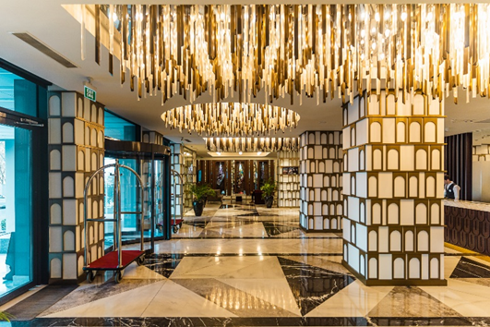  
© Accor

***Metropole am Kaspischen Meer: Mercure Baku City***

Nicht nur in Albanien, sondern auch in Aserbaidschan hat die Accor-Marke Mercure Premiere gefeiert. Anfang des Jahres eröffnete das [**Mercure Baku City**](https://all.accor.com/hotel/B8N6/index.en.shtml), das über 140 Zimmer verfügt, darunter stilvolle Suiten, Zimmer mit Verbindungstür für Familien und Gruppen und solche mit verbesserter Barrierefreiheit. Alle Zimmer haben Blick auf die Stadt und sind mit allem ausgestattet, was man für einen komfortablen Städtetrip braucht – von Arbeitsplätzen mit High-Speed-Internet bis hin zu gemütlichen Loung-Ecken mit Tee- und Kaffee. Lokalität steht bei Mercure im Mittelpunkt; nicht umsonst ist der Marken-Slogan „Discover Local“. Entsprechend gibt es im Restaurant Fuego heimische Köstlichkeiten, die durch internationale Küche ergänzt werden. Für den Wellness-Faktor sorgt der Spa-Bereich mit türkischem Hammam, Sauna, Innenpool und Fitnesscenter, während Familien und Kindern ein spezieller Kids-Bereich zur Verfügung steht. Das Mercure Baku City liegt in unmittelbarer Nähe der Altstadt (Icheri Sheher), dem historischen und ältesten Wohnviertel von Baku und weiteren Sehenswürdigkeiten.

Weitere Informationen finden Sie [hier](https://all.accor.com/hotel/B8N6/index.en.shtml).

# KÜNFTIGE HOTELERÖFFNUNGEN

# Europa

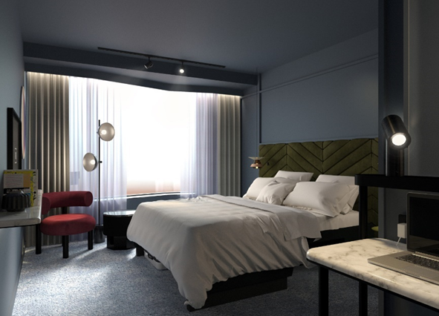

© Accor

***2025: TRIBE Kraków Stare Miasto***

Polen-Debüt mit dem **TRIBE Kraków Stare Miasto**: Das erste Hotel der australischen Design-Marke TRIBE wird voraussichtlich 2025 in Krakau eröffnen. Es liegt verkehrsgünstig und zentral zugleich an Worcella-Straße, ganz in der Nähe des Bahnhofs Kraków Główny, des Einkaufszentrums Galeria Krakowska und des Parks Planty, und damit ideal, um die Geburtsstadt des amerikanischen Bagels zu erkunden. Das neu gebaute Hotel wird 168 stilvolle Zimmer umfassen. Das Interieur ist inspiriert von der künstlerischen Vision von David Lynch – mit dunklen Farben, Samtvorhängen und Chevron-Böden. Ein Restaurant, eine Bar sowie ein Fitness- und Wellnessbereich komplettieren künftig das Hotelangebot. Die Eröffnung des TRIBE Kraków Stare Miasto ergänzt das wachsende Portfolio von Accor in Krakau, zu dem bereits das Mercure Kraków Stare Miasto, das Mercure Krakow Fabryczna City und vier weitere Hotels der ibis-Markenfamilie gehören.

Weitere Informationen finden Sie [hier](https://press.accor.com/europe-north-africa/tribe-to-enter-poland-with-stylish-hotel-in-the-heart-of-krakow/?lang=en).

# Asien

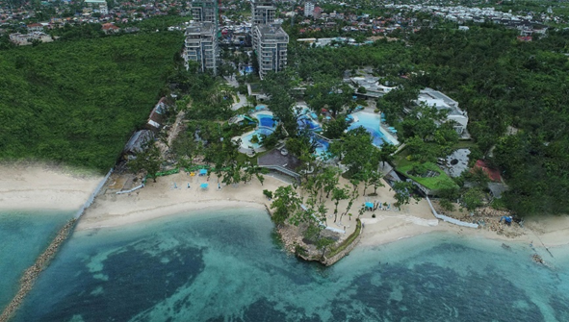

© Accor

***2028: Pullman Mactan Cebu Hotel & Residences, Philippinen***

Accor setzt seine Expansion auf den Philippinen mit dem **Pullman Mactan Cebu Hotel & Residences** fort, das in Zusammenarbeit mit Tytans Properties Development entsteht. Das Besondere: Es soll das weltweit größte Pullman-Hotel werden. Geplant ist der Baubeginn im Jahr 2025 und die Eröffnung für die ersten Gäste im Jahr 2028. Das Gebäude wird 200 stilvolle Gästezimmer und Suiten sowie 900 Residenzen umfassen und damit zu den wichtigsten Branded Residence-Angeboten auf den Philippinen zählen. Gäste und Bewohner werden eine Reihe an Annehmlichkeiten und Full-Service-Leistungen genießen, darunter erstklassige Restaurants, moderne Lounges und smarte Tagungsräume.

Weitere Informationen finden Sie [hier](https://press.accor.com/middle-east-africa-turkey-asia-pacific/accor-partners-with-tytans-properties-development-to-unveil-worlds-largest-pullman-in-cebu/?lang=en).

###

# ÜBER ACCOR

[Accor](https://group.accor.com/en) ist eine weltweit führende Hospitality-Gruppe, die in mehr als 110 Ländern Erlebnisse in insgesamt 5.600 Hotels, 10.000 Restaurants und Bars, Wellnesseinrichtungen und flexiblen Arbeitsplätzen bietet. Die Gruppe verfügt über eines der vielfältigsten Ökosysteme der Branche mit mehr als 45 Hotelmarken – von Luxury über Economy, bis hin zu Lifestyle mit Ennismore. Accor verpflichtet sich, positiv in Bezug auf Geschäftsethik und Integrität, verantwortungsvoller Tourismus, ökologische Nachhaltigkeit, Engagement für die Gemeinschaft sowie Diversität und Inklusion zu handeln. 1967 gegründet, hat die Accor SA ihren Hauptsitz in Frankreich und ist an der Euronext Paris (ISIN-Code: FR0000120404) und am OTC-Markt in den USA (Code: ACCYY) notiert. Weitere Informationen finden Sie auf der Website [group.accor.com](https://group.accor.com/en) oder auf [X](https://twitter.com/Accor), [Facebook](https://www.facebook.com/Accor/), [LinkedIn](https://www.linkedin.com/company/accor/), [Instagram](https://www.instagram.com/accor) und [TikTok](https://www.tiktok.com/@accor?lang=fr).

###

# Pressekontakt

Accor Media Relations & PR DACH, Skandinavien und Baltische Länder

Tamara Schwarz-Speckbacher

T. +49(0)162 4118113

[tamara.schwarz-speckbacher@accor.com](mailto:tamara.schwarz-speckbacher@accor.com )

**Accor PR-Agenturen**

**Deutschland**

Premium-, Midscale- und Eco-Marken

uschi liebl pr

Hien Stilkenbeumer | [hs@liebl-pr.de](mailto:hs@liebl-pr.de)

Laila Wiedemann | [lw@liebl-pr.de](mailto:lw@liebl-pr.de)

T. +49 (0) 89/7240292-0

**Österreich**

Midscale- und Eco-Marken

Ketchum

Elisabeth Leeb

[elisabeth.leeb@ketchum.at](mailto:elisabeth.leeb@ketchum.at)

T. +43 664 808 69 113

**Schweiz**

Premium-, Midscale- und Eco-Marken

Oppenheim & Partner

Tina Seiler, Céline Hurschler

[ts@oppenheim-partner.ch](mailto:ts@oppenheim-partner.ch) | [ch@oppenheim-partner.ch](mailto:ch@oppenheim-partner.ch)

Tel: +41 44 515 65 00

|  |
| --- |
|  |